التحليل المكاني لمراكز الصحية في مدينة كركوك (دراسة في جغرافية الخدمات)
أ.م.د. فاطمة قادر مصطفى | م.م. هوشمند جوهر عباس | أ.م.د. ساكار محمد حسن
جامعة رابةرين، كلية العلوم الإنسانية | جامعة صلاح الدين، كلية التربية الأساس | جامعة رابةرين، كلية العلوم الإنسانية

Email: fatma.qadr@uor.edu.krd
hoshmand.abbas@su.edu.krd
sakar.gardi@uor.edu.krd
Published: 1/9/2023
Keywords: التحليل المكاني، مراكز لصحية، مدية كركوك، أنماط التوزيع

هذه مقالة وصول مفتوح بموجب ترخيص
CC BY 4.0 (http://creativecommons.org/licenses/by/4.0/)
Abstract

The study area is characterized by the variability of its population، which is reflected in the nature of the distribution of health services there، as well as the diversity of natural and human resources in terms of spatial determinants.
Remote Sensing (RS) and Geographical Information Systems (GIS) techniques have been applied in Kirkuk district to study the spatial analysis of public health centers and verify the effect of a small number of health centers، which are public service networks and infrastructure equipment. In addition to the other services that the citizen obtains، one of the most important elements of the urban structure through which the level of urbanization is measured، and its deficiency is one of the most important obstacles to the economic، social and urban development of cities. both peoples. Among the most important public service networks are those for the supply of drinking water and other uses، waste water and sewage، and electricity، telephone and gas networks. These networks and utilities are a service provided to the residents in their places، as well as a high-tech urban engineering work with its origins and advanced methods، where negligence and lack of accurate selection of sites can lead to catastrophic disasters.

الملخص:
تتميز منطقة الدراسة بتباين سكانها مما انعكس على طبيعة توزيع الخدمات الصحية هناك ، وكذلك تنوع الموارد الطبيعية والبشرية من حيث المحددات المكانية.
تم تطبيق تقنيات الاستشعار عن بعد (RS) وأنظمة المعلومات الجغرافية (GIS) في مدينة كركوك لدراسة التحليل المكاني لمراكز الصحة العامة والتحقق من تأثير العدد القليل من المراكز الصحية ، وهي شبكات الخدمات العامة ومعدات البنية التحتية. بالإضافة إلى الخدمات الأخرى التي يحصل عليها المواطن من أهم عناصر البنية العمرانية التي يقاس من خلالها مستوى التحضر ، ونقصه من أهم معوقات التنمية الاقتصادية والاجتماعية والعمرانية للمدن. الشعوب على حد سواء. ومن أهم شبكات الخدمات العامة تلك الخاصة بتزويد مياه الشرب والاستخدامات الأخرى ، والمياه المستعملة والصرف الصحي ، وشبكات الكهرباء والهاتف والغاز. هذه الشبكات والمرافق هي خدمة تقدم للسكان في أماكنهم ، بالإضافة إلى عمل هندسي حضري عالي التقنية له أصوله وطرقه المتقدمة ، حيث يمكن أن يؤدي الإهمال وعدم اختيار المواقع الدقيقة إلى كوارث كارثية.

المقدمة :
تهتم جغرافية المدن كفرع من فروع الجغرافية البشرية بدراسة المناطق الحضرية أو ما له علاقة بها من حيث التأثر والتأثير. والمدينة ظاهرة جغرافية يدرسها الجغرافي من حيث نشأتها ونموها وتطورها وتركيبها الداخلي ومشاكلها ،أي أن المدينة تمثل المجال التطبيقي للجغرافية في حيز المكان. وبما إن بيئة المدينة تمثل أكثر البيئات الجغرافية تغيرا فإنها تعد أنموذجاً مجسما لما أحدثه الإنسان في بيئته الجغرافية من بناء وتشييد وتغيير، وبالتالي فان المدينة تعد بحق بيئة صنعها الإنسان لنفسه وبنفسه.
ولما كانت المدينة هي من صنع الإنسان ، وهي تأوي مختلف الأجناس والأعراق والمواهب والتخصصات، فهي إذن تدرس من مختلف التخصصات العلمية من جغرافيين ومخططي المدن وعلماء الاجتماع والهندسة والاقتصاد كل من الزاوية التي تهم تخصصه الدقيق(علام، 1991،ص427). تعود بدايات دراسة جغرافية المدن إلى الثلث الأول من القرن العشرين عندما قام كريستالر Cristhaler سنة 1934 بكتابة نظريته (الأماكن المركزية Central places)، والتي اعتبرت فتحا منهجيا في تناوله لظاهرة المدينة من حيث الإحاطة التامة بمفهومها والمعلومات التي جمعت عنها كونت الأسس العلمية لدراسة جغرافية المدن (شيخ،1987، ص375)
هذا مع إن العرب سبقوا غيرهم في دراسة جغرافية المدن من حيث وصفها ووصف أقاليمها ودراسة أصول سكانها وتشخيص بعض مشاكلها ، بل وبنيتها الداخلية ومناخها مثل ابن حوقل والمسعودي وابن خرداذبة والإدريسي وياقوت الحموي والبغدادي .وكان ابن خلدون رائدا في مجال دراسة المدن كما ذكر في مقدمته التي كتبها في القرن الرابع عشر والتي تناول فيها أحجام المدن ووظائفها وعلاقاتها الإقليمية ومواقعها ونشاطاتها الاقتصادية المختلفة.
ولما كان علم الجغرافية قد اتجه فيما بعد الحرب العالمية الثانية إلى دراسة مشاكل الإقليم –فيما يعرف بالجغرافية التطبيقية –التي تعني بمشاكل توزيع وتنظيم المجتمع ومرافقه ومصالحه في الإطار الإقليمي الذي يشغله ، فقد انعكس ذلك بوضوح على جغرافية المدن .فقد دخلت ميدان التخطيط الإقليمي Regional Planning وتخطيط المدن City planning ذلك لان التخطيط أساس الجغرافية مثلما الجغرافية هي دعامة التخطيط.
وزاد الاهتمام بجغرافية المدن بشكل كبير بعد أن ازداد عدد المدن وكبرت أحجامها وكثرت مشاكلها بعد أن استقطبت أعدادا كبيرة من السكان للعيش فيها ،الأمر الذي أصبحت فيه مادة خصبة أثارت انتباه الباحثين نحوها لدراستها وتفحصها في محاولة لإيجاد حلول للمشاكل التي أثقلت كاهلها.(الدليمي،2009،ص 116)
تعد شبكات المرافق العامة Utilities Public وتجهيزات البنية الأساسية إلى جانب الخـدمات الأخرى التي يحصل عليها المواطن من أهم عناصر البنية الحضرية التي يقاس بها مستوى التحضـر، كما يعد نقصها من أهم معوقات التنمية الاقتصادية والاجتماعية والعمرانية للمدن والقـرى علـى حـد سواء، ومن أهم شبكات المرافق تلك الخاصة بإمداد مياه الشرب والاستخدامات الأخـرى والصـرف الصحي للمياه المستعملة، وشبكات الإمداد بالتيار الكهربائي والهاتف والغـاز، وتعـد هـذه الشـبكات والمرافق خدمة تقدم للسكان في أماكنهم، كما تعد عملاً حضريا هندسياً ذا تقنيات عالية، لـه أصـوله وأساليبه المتطورة، والتي قد يؤدي الإهمال فيها، وعدم تخير مواضعها بدقة إلى كوارث وخيمة. (عياش و القطب ،1980،ص 86)
مدينة كركوك من المدن ذات التاريخ الطويل التي ساعدتها في عملية التوسع المكاني على مر العصور، مما جعلها رابع مدينة من حيث الحجم بعد بغداد والموصل والبصرة. الموقع والسكان والحجم والوضع الاقتصادي المتمثل في وجود النفط ، وكذلك التركيبة الاجتماعية والتنوع الديموغرافي في المدينة.
- مشكلة البحث :
- هل المراكز الصحية موزعة بما يتناسب مع حجم السكان بين أحياء المدينة؟
- هل المراكز الصحية لديها الكفاءة المطلوبة وظيفيا ومكانياً؟
- فرضية البحث:
تتوزع مراكز الصحة العامة في منطقة الدراسة بشكل غير متناسب مع حجم السكان، ولم يتم توقيع المراكز الصحية العامة وفق معايير التخطيط المحلية والدولية ، مما قلل من كفاءتها الوظيفية والمكانية.
أهمية البحث :
تكمن أهمية البحث فيِ استخدام تقنيات نُظم المَعلومات الجغرافيِة (GIS)، من اجل الوقوف علَى معالجة المشاكل في توزيع المراكز الصحية، واستخدام برنامج نُظم المَعلومات الجغرافيِة (ArcGIS.V10.8) فيِ دراسة التحليل المكاني لمراكز الصحة العامة فيِ منطقة الدراسَة.
منهجية الدراسَة :
- المنهج الاستقرائي: الذي يهدف إلى استقراء الأشياء أي (دع الحقائق تتكلم ) وهو الانتقال من الخاص إلى العام والذي يساعدنا علَى كشف العلاقات المتبادلة بين الظواهر المختلفة.
- المنهج التطبيقي: المعاصر(التقاني).للنمذجة المَعلوماتية والخرائطية باستخدام تقنية نُظم المَعلومات الجغرافيِة.
موقع منطقة الدراسة :
تقع منطقة الدراسة والبالغة مساحتها (440.6) كم2، في الجزء الشمالي من العراق ، كما تظهره خريطة (1)، بين دائرتي عرض ( 20⁼ 31¯ 35º ) شمالا ، و( 20⁼ 20¯ 35º ) شمالا ، وخــــطي طـــــــــــــــــــول ( 10⁼ 26¯ 44º) شرقا ، و( 30⁼ 16¯ 44º ) شرقا ، يحدها من جهة الشمال ناحية شوان، ومن جهة الشرق ناحية قره هنجير وجنوباً ناحيتي ليلان وتازه خورماتو، وغربا ناحية يايجي.
هيكلية الدراسة:
قسمت الدراسة علي ثلاثة محاور بحسب ما اقتضتة الدراسة لتحقيق الهدف منها فضلًا عن الاستنتاجات والتوصيات، المحور الأول طريقة تحليل البيانات المكاني. دراسة التوزيع للخدمة الصحية في منطقة الدراسة، أما المحور الثاني التوزيع المكاني للسكان المعاقين في محافظة كركوك، في حين جاء المحور الثالث تحت عنوان، تحديد أنماط التوزيع المكاني للمستوطنات البشرية.

خريطة (1) الموقع الجغرافي لمدينة كركوك
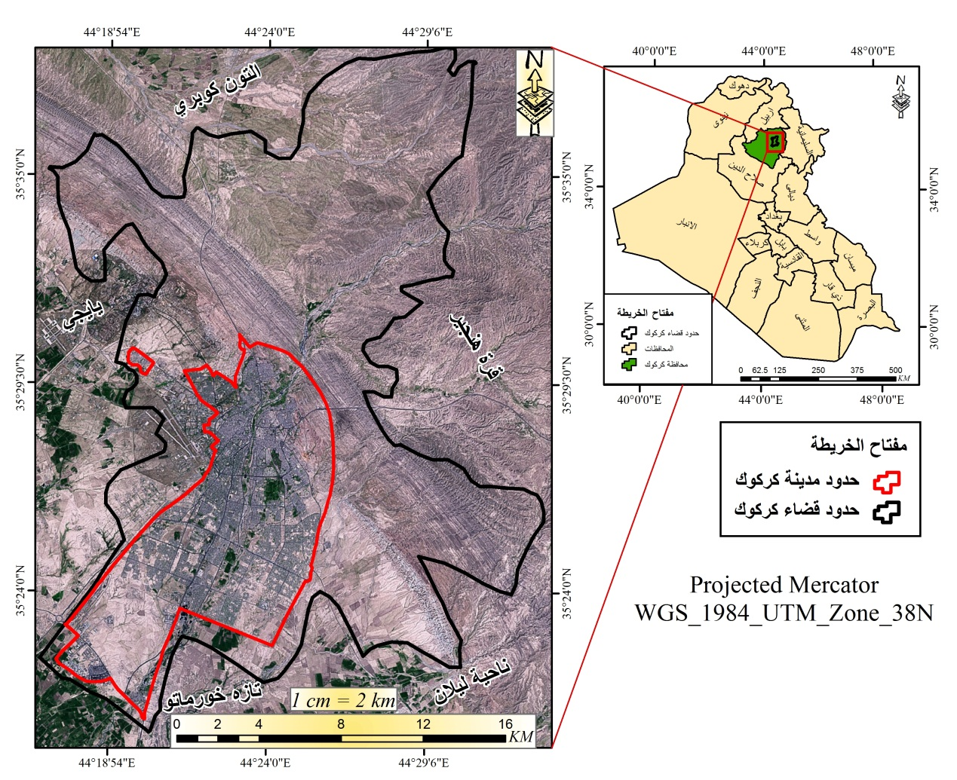
المصدر: عمل الباحثان بالاعتماد على: خريطة العراق الإدارية بمقياس 1: 1000000، خريطة
محافظة كركوك بمقياس 1:2500000، التصميم الأساسي لمدينة كركوك لسنة 2007، مرئية القمر landsat7 المتحسس(ETM) لسنه‌ 2020.
المحور الآول: طريقة تحليل البيانات المكاني:
مبدئيا يمكن تقسيم البيانات إلي نوعين أساسين: بيانات مكانية Spatial Data و بیانات غير مكانية.
Non - Spatial Data تحدد البيانات المكانية الموقع الجغرافي (الإحداثيات) علي سطح الأرض للظاهرة أو المعلم المكاني قيد الدراسة. بينما أية بيانات أخری - بخلاف الموقع الجغرافي - تتعلق بذات المعلم المكاني فيطلق عليها أسم البيانات غير المكانية. البعض يطلق اسم البيانات الوصفية Attribute Data علي البيانات غير المكانية، إلا أنها مصطلح ربما لا يكون دقيقا أو شاملا لوصف نوعية وخصائص هذا النوع من البيانات. فعلي سبيل المثال عندما نتحدث عن مدرسة معينة فأن الإحداثيات الجغرافية التي تعبر عن موقع هذه المدرسة علي سطح الأرض هي البيانات المكانية لها، بينما تتعدد البيانات غير المكانية لهذه المدرسة لتشمل أسمها و نوعها و مرحلتها التعليمية و أعداد طلابها و فصولها و معلميها. الخ.
- المركز الصحية في مدينة كركوك:
تلبي مراكز الصحة الأولية في المدينة الخدمات الصحية الأساسية من المستوى الأول ، ويتمثل مفهوم الرعاية الصحية الأولية كما وضعته منظمة الصحة العالمية بأنها الرعاية الأساسية المتاحة والمتوفرة لكل الإفراد والأسر داخل المجتمع ، وهي تشكل جزءا لا يتجزأ من النظام الصحي والتنمية
الصحية الشاملة للمجتمع ، والرعاية الصحية مفهوم يعبر عن مجموعة من الجهود البشرية الهادفة إلى إيجاد نمط أفضل من الحياة ، وهي بهذا المفهوم تعبر ليس فقط عن الخدمات الصحية الوقائية والعلاجية التي تقدمها المؤسسات الصحية العامة أو الخاصة(لطيف وآخرون،2009، ص135)، بل تشمل خدمات الإصحاح البيئي أيضا ، لذا فأن دراسة التوزيع المكاني لمراكز الصحة العامة وتحليله ، يعد من الأمور المهمة التي ينبغي أخذها بالاعتبار عند التخطيط الصحي ، الذي ينصب اهتمامه على تطوير الخدمات الصحية وزيادة كفاءتها وإعادة توزيعها بعدالة اجتماعية لأكبر عدد من سكان المنطقة ، مع ضرورة توفير سهولة الوصول إلى تلك المراكز ، وهذا ما أكدته مؤتمرات الصحة العالمية عام 1977 بالسعي لتوفير الخدمات الصحية لجميع السكان لتحقيق الهدف الأساس بتكوين حياة أكثر فاعلية للإنسان . من اهم قطاعات الرعاية الصحية في كركوك (وزارة الصحة العراقية، الصحة العامة في كركوك،2020)
- قطاع الرعاية الصحية الأولية:
يقع هذا القطاع في مدينة كركوك في حي الحجاج، تأسس في العام (1962)، على مساحة من الأرض (2867م2)، وهو من أقدم المراكز الصحية في القضاء، وكان المركز الوحيد إلى حد عام 2008 ، ويقدر عدد السكان الذي يخدمهم هذا المركز حوالي (15000) نسمة ويقوم هذا المركز حاليا بالأشراف والمتابعة على جميع المراكز الصحية في منطقة الدراسة، بالإضافة إلى التحليل الخاص بالذين پرومون الزواج فقط، يعمل فيه عدد من الأطباء الاختصاصات الأخرى. (وزارة الصحة العراقية، الصحة العامة في كركوك، بيانات 2020).
2- المركز الصحي النموذجي:
يقع هذا المركز في حي عدن، وهو من المراكز الصحية الرئيسة، تم افتتاحه عام (2008)، وعلى مساحة من الأرض (3398م2)، ويقدر عدد السكان الذي يخدمهم هذا المركز حوالي (20000) نسمة، يحتوي هذا المركز على وحدة للأشعة ووحدة للسونار والأسنان وتخطيط القلب ومختبر للتحليلات المرضية، ويعمل فيه عدد قليل من الأطباء ومن ذوي المهن الصحية والإداريين والخدميين.

3- المركز الصحي الرئيس:
يقع هذا المركز في حي رحيم اوى، وهو من المراكز الصحية الرئيسة تم افتتاحه عام 2011م شید على مساحة من الأرض (5874م2)، أما عدد السكان الذي يخدمهم المركز فيقدر بحوالي (100000) نسمة، يحتوي على وحدة للأشعة والسونار والأسنان وتخطيط القلب ومختبر للتحليلات المرضية، ويعمل في هذا المركز عدد من الأطباء والمهن الصحية والإداريين والخدميين. (وزارة الصحة العراقية، الصحة العامة في كركوك، بيانات غير منشورة، )2020.
خريطة (2) الخريطة تبين التوزيع الجغرافية لمراكز الصحة في مدينة كركوك
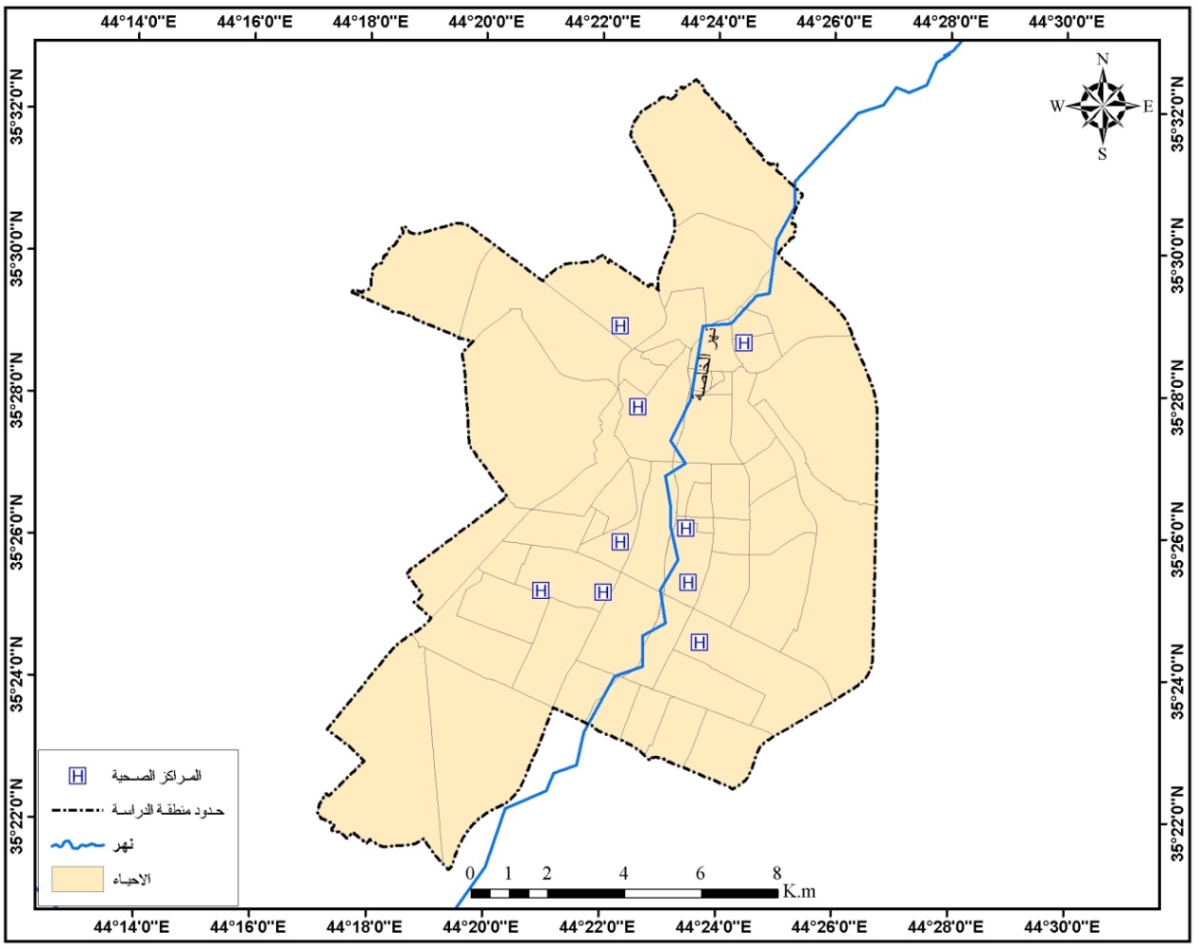
المصدر: عمل الباحثان، إعتمادا على: بيانات وزارة الصحة العراقية، الصحة العامة في كركوك، بيانات غير منشورة، 2020.

المحور الثاني: التوزيع المكاني للسكان المعاقين في محافظة كركوك:
يعد التوزيع المكاني للسكان من المواضيع الرئيسة التي تهتم بها جغرافية السكان خصوصا اذا ما اردنا التعرف على حجم ظاهرة سكانية معينة، وان دراسة توزيع السكان وكثافتهم في المكان والتي يوليها الجغرافيون أهمية خاصة هو بسبب ما تظهره من اختلافات في التوزيع المكاني والإقليمي، لبيان الصورة التي يتوزع فيها السكان أو ظاهرة معينة تركزا كان أم تشتته ولأي إقليم وهنا سيتم دراسة التوزيع الجغرافي لظاهرة الإعاقة في المحافظة لعام 2020 بحسب الوحدات الإدارية وبحسب البيئة والنوع.
- التباين المكاني للمعاقين في محافظة كركوك العام 2020:
بلغ عدد المعاقين في محافظة كركوك العام 2020 (49857) معاقة يمثلون 3.1% من المجموع الكلي للمعاقين في العراق والبالغ عددهم (1575080) معاقة.
احتلت المحافظة المرتبة (11) من بين محافظات العراق عدا محافظات اقلیم کردستان، أي أن هناك احد عشر محافظة تفوقها في إعداد المعاقين ما عدا محافظات الأنبار والمثنى وميسان، ويمثل مجموعهم ما نسبته 3.2% من مجموع سكانها لهذا العام. أما بحسب التوزيع البيئي يوضح الجدول (1) و أن عدد المعاقين في المناطق الحضرية بلغ (28608) معاقة وبنسبة 4.57 % من مجموعهم، مقابل (21252) معاقة في الريف يشكلون 24.6% من مجموعهم. فيما بلغ عدد الذكور المعاقين (27497) معاقة يمثلون 55 %، وبلغ عدد الإناث المعاقات (22365) معاقة وتمثل 44، ۹ % من مجموعهم.
جدول (1) أعداد المعاقين في محافظة كركوك بحسب البيئة والنوع لعام 2020
البيئة | المعاقين الذكور | % | المعاقين الاناث | %
الحضر | 15618 | 57 | 12990 | 58
الريف | 11879 | 43 | 9375 | 42
المجموع | 27497 | 100 | 22365 | 100
المصدر: عمل الباحثان، إعتمادا على بيانات وزارة الصحة العراقية، الصحة العامة في كركوك، بيانات غير منشورة، 2020.
يظهر أن هناك تباين بين الوحدات الإدارية للمحافظة في حجوم المعاقين، وقد ظهرت اربع مستويات للتوزيع الحجمي لظاهرة العوق) كأسلوب إحصائي ملائم، وتقنية تصنيف مناسبة لإظهار التباين المكاني في التوزيع وكما يلي:
- المستوى الأول : وتمثله الوحدات الإدارية التي حققت درجات معيارية عالية جدا (+۱ فاكثر) وهي كل من مرکز مدينة كركوك.
- المستوى الثاني: وتمثله الوحدات الإدارية التي حققت درجات معيارية عالية من (+۰٫۰۱- ۰٫۹۹۰).
- المستوى الثالث: ويشمل الوحدات التي حققت درجات معيارية متوسطة من (-01. - -۰٫۹۹).
- المستوى الرابع: وتمثله ثلاث وحدات إدارية وبدرجات معيارية منخفضة (-۱ فاقل).
- التوزيع الجغرافي للمعاقين في مدينة كركوك بحسب نوع الإعاقة لعام 2020
تصنيف الإعاقة هو تقسيم ذوي الإعاقة (الاحتياجات الخاصة إلى مجموعات تتشابه أو تختلف بناء على خاصية معينة، بحيث تساعد على تحديد الطبيعة والمقدار ونوع الخدمة التي تحتاجها كل فئة، هذا وتتعدد التصنيفات والتسميات للإعاقة وفقا لمعايير ذاتية وطبية وتربوية واجتماعية، إضافة إلى أسباب ظهورها.
جدول (2) التوزيع النسبي للمعاقين في مدينة كركوك حسب البيئة لعام 2020
إسم الحي | أعداد المعاقين |  | إسم الحي | أعداد المعاقين
 | 2016% | 2020% |  | 2016% | 2020%
الصناعي | 0.1 | 6.8 | تسن | 0.7 | 0.7
الزوراء | 2.5 | 1.6 | النور | 0.4 | 0.3
صياده | 0.1 | 6.0 | الحمزلي | 0.4 | 1.4
كه ل الشعب | 0.1 | 1.0 | جنكلاوة | 1.6 | 0.8
الزوراء | 2.5 | 1.7 | الممدودة | 0.7 | 0.5
دوميز | 0.6 | 0.8 | المصلى | 0.9 | 1.4
واحد أذار | 0.5 | 0.9 | صاري كهية | 1.2 | 2.1
العسكري | 1.6 | 3.3 | الشورجة | 1.1 | 1.0
النداء | 0.3 | 0.8 | بكلر | 0.9 | 0.5
عدن | 0.6 | 2.1 | بريادي | 0.2 | 0.2
الأسرى والمفقودين | 0.7 | 1.0 | بولاق | 0.1 | 0.1
واحد حزيران | 1.4 | 2.2 | القلعة | 0.0 | 0.2
كولان الزهور | 0.8 | 1.9 | الفيلق | 2.7 | 4.0
بنجة علي | 2.6 | 5.8 | دروازه | 0.4 | 5.5
رابة رين | 2.9 | 2.4 | شاطرلو | 0.2 | 0.3
السكك | 1.4 | 1.6 | إمام قاسم | 0.8 | 0.8
الواسطي | 0.7 | 1.8 | إسكان | 1.2 | 0.6
النصر | 0.9 | 1.1 | الماس | 0.8 | 0.9
غرناطة | 1.1 | 1.7 | بارود خانه | 0.1 | 2.1
العروبة | 1.3 | 1.3 | عرفة | 0.8 | 2.5
البدر | 0.1 | 2.1 | رحيم اوه | 4.2 | 3.3
شقق الغاز | 0.3 | 0.5 | العمل الشعبي | 0.5 | 3.6
رزكاري الحرية | 2.0 | 1.4 | شوراو | 0.2 | 6.2
المنصور | 0.6 | 0.9 | الحجاج | 0.1 | 0.1
الخضراء | 0.5 | 1.0 | اّزادي | 0.7 | 0.4
الوحدة | 0.4 | 0.5 | المطار | 50.9 | 7.5
روناكي | 1.2 | 0.8 | المجموع % | 100.0 | 100.0
سلطان ساقي | 0.2 | 0.2
المصدر: عمل الباحثان، إعتمادا على: بيانات وزارة الصحة العراقية، الصحة العامة في كركوك، بيانات غير منشورة، 2020.

خريطة (3) التوزيع الجغرافي للمعاقين في مدينة كركوك بحسب الوحدات الإدارية لعام 2020
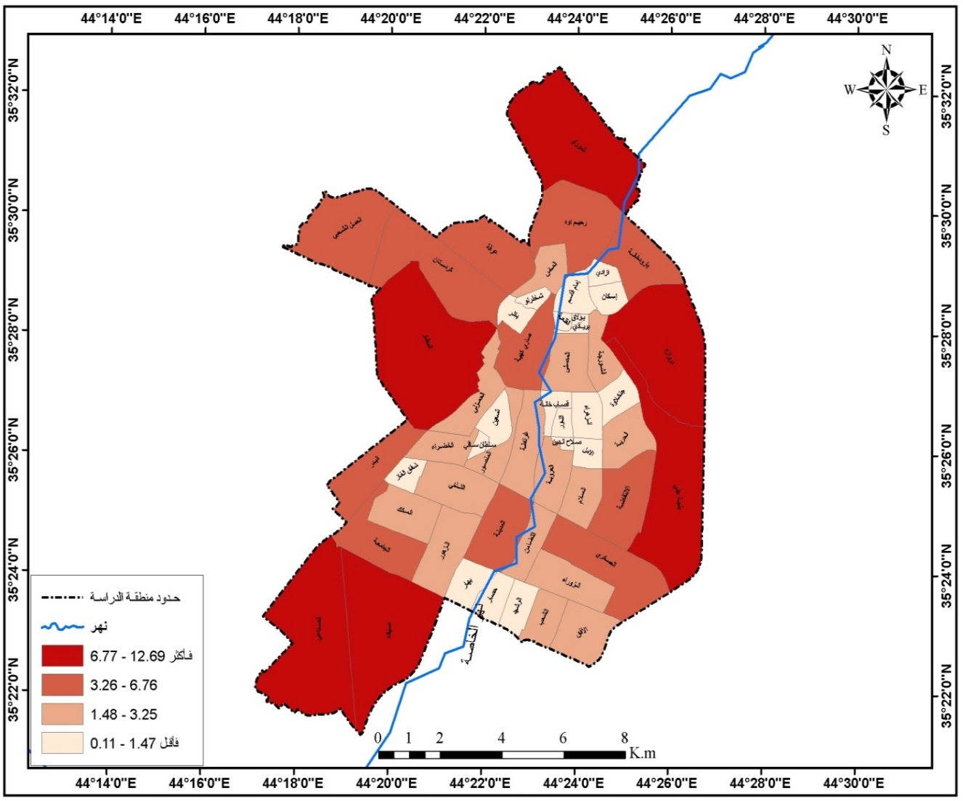
المصدر: عمل الباحثان، إعتمادا على: بيانات وزارة الصحة العراقية، الصحة العامة في كركوك، بيانات غير منشورة، 2020.

المحور الثالث: تحديد أنماط التوزيع المكاني للمستوطنات البشرية:-
تعمل الدراسات الجغرافية على تحليل العلاقات المكانية للظواهر الجغرافية ومساحة الأرض التي تشغلها ، ويأخذ التحليل في خصائص توزيع الظواهر قيد الدراسة من خلال تحليل مواقعها ومقارنتها مع بعضها البعض(علام،1991،ص427). الحصول على أنماط توزيعهم المكاني على أراضيهم وهذا يوضح اهتمام الجغرافيين بفهم العلاقات بين الجوانب المختلفة لاستخدام المكان. يمثل التوزيع المكاني للظاهرة النتيجة النهائية للعلاقات المكانية ، ومن الضروري أولاً تحديد صورة التوزيع الحالية للمراكز الصحية باستخدام بعض المقاييس التي تحدد خصائص التوزيع الجغرافي واتجاهاته المكانية فيما يتعلق بالمجموعة أو تشتت حول قيمة واحدة معينة.( الكبيسي ،2009،ص37) استخدمت الدراسة تقنية (GIS) لقياس التوزيع المكاني للمراكز الصحية في منطقة الدراسة ، ومن أقوى البرامج في هذا المجال (ARC GIS10.8) لأهميتها للدراسات الجغرافية ، حيث أنها توفر العديد من الإمكانيات. التخطيط والتحليل الجغرافي التوزيع المكاني للمراكز الصحية في منطقة الدراسة على النحو التالي:-

- المركز المتوسط (Mean Center):-
يعد المتوسط ​​الحسابي أحد أكثر الوسائل شيوعًا وأسهل طريقة للحساب وأكثر الطرق استخدامًا لوصف البيانات. وذلك بهدف إيجاد مركز ثقل التوزيع المكاني (العلاقات المكانية) للنقاط أو نقطة الجذب المركزية لهذه التوزيعات أو المركز الجغرافي للجاذبية (نبيل،2024،ص 54)، وأن تتوافق أداة المتوسط ​​المكاني لحساب القيمة إلى المتوسط ​​الحسابي للبيانات غير المكانية (شحاتة،2002،ص152)، أي أنه يحدد مكان الموقع ، وهو متوسط ​​جغرافي لمواقع مفردات الظاهرة. خريطة (4) نستطيع من خلالها تحديد خصائص تجربة التوزيع المكاني للمراكز الصحية حسب مقياس المركز المتوسط.

- مركز الظاهرة (Central Feature):
يفضل الجغرافيون استخدام الوسيط المكاني بدلاً من المركز المكاني لقياس الاتجاه المركزي عندما تكون القيم المتطرفة والقيم المتطرفة وفيرة بين التوزيعات ، على الرغم من المزايا العديدة للمركز المتوسط ​​المكاني. ومع ذلك فإن تأثير القيم غير الطبيعية والمتطرفة يقلل من فعاليتها في قياس الاتجاه المركزي للتوزيعات التي تكون فيها هذه القيم وفيرة (عبداللة وآخرون، 2008،ص104) .

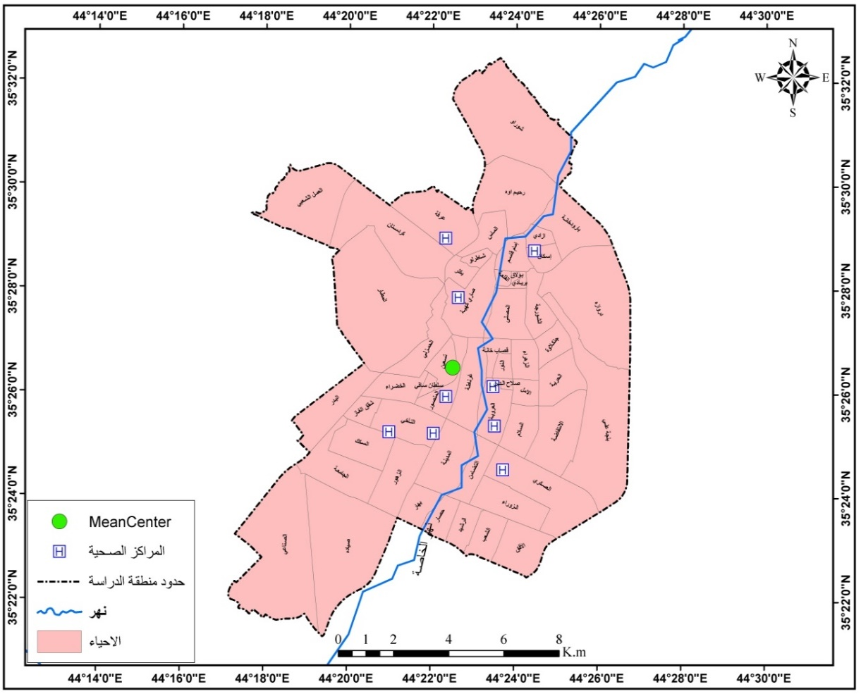
الخريطة (4) المركز المتوسط للمراكز الصحية في منطقة الدراسة لسنة 2020
المصدر: من عمل الباحثان، باستخدام تطبيق نظام برنامج (ARC GIS 10.8) لاستخراج المركز المتوسط للمراكز الصحية.

لذلك فهو مقياس يتم من خلاله العنصر المركزي بين النقاط في منطقة وحدة معينة يمكن تحديدها، ويشير مركز الظاهرة (الوسيط) إلى أكثر الأماكن مركزية بين الأماكن الأخرى للظاهرة ويمثل مركز القلب لتوزيعه المكاني ، لأن هذه القوة هي الظاهرة أو المعلمات التي تتوافق مع مركز توزيع مفردات الأقرب للظاهرة المدروسة خريطة (5) والتي من خلالها نتعرف على سمات التوزيع المكاني للمراكز الصحية حسب مقياس متوسط ​​مركز الظاهرة.

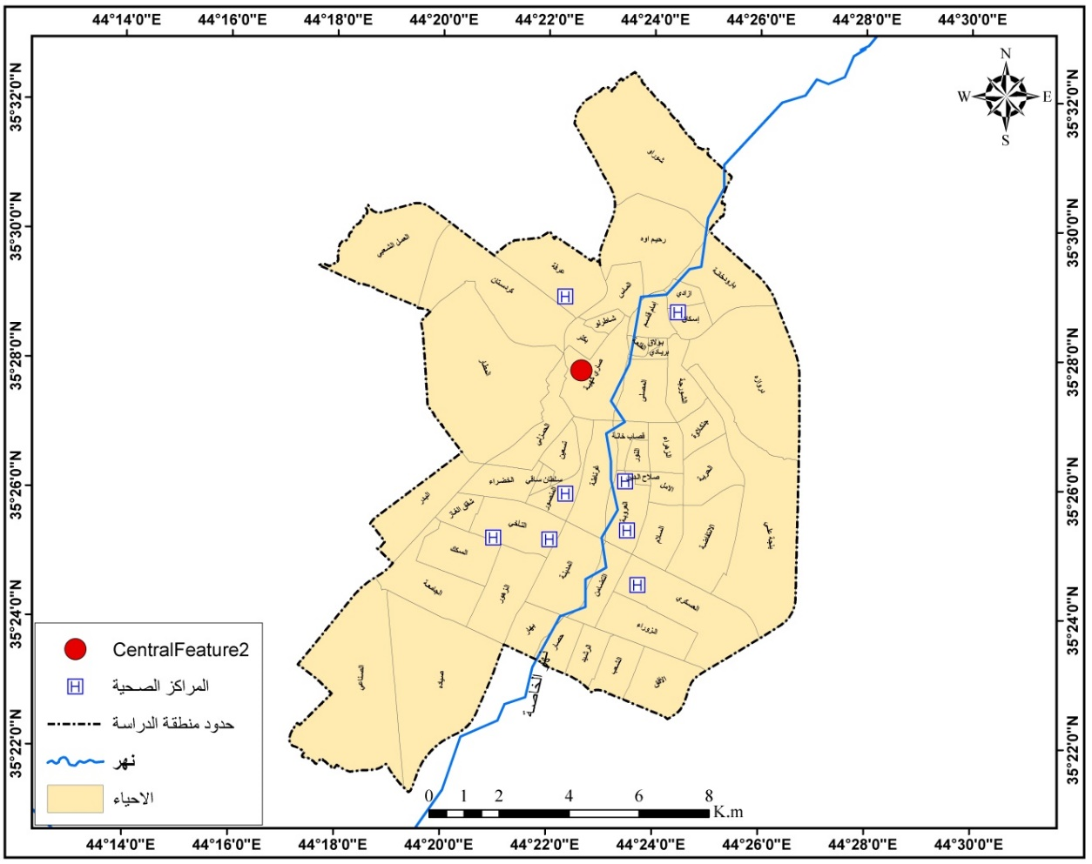
الخريطة (5) المركز الوسيط للمراكز الصحية في منطقة الدراسة لسنة 2020

المصدر: من عمل الباحثان، باستخدام: تطبيق نظام برنامج (ARC GIS 10.8) لاستخراج المركز الوسيط للمراكز الصحية.
- المسافة المعيارية (Standard Distance)^{(*)}:
تُستخدم هذه الأداة للعثور على انتشار النقاط حول المركز المكاني لأنها تقيس المسافة بين النقاط من المركز المكاني. لمعرفة مدى الانتشار ، يمكن للمرء استخدام إمكانيات التوزيع المعتدلة لرسم دوائر حول المركز(السماك و عزراوي-2011،ص161)، لإظهار تركيز (32٪) من النقاط حول المركز، كما هو موضح في الخريطة (6) ، من خلال والتي نتعرف عليها خصائص التوزيع المكاني للمراكز الصحية حسب مقياس المسافة القياسي.
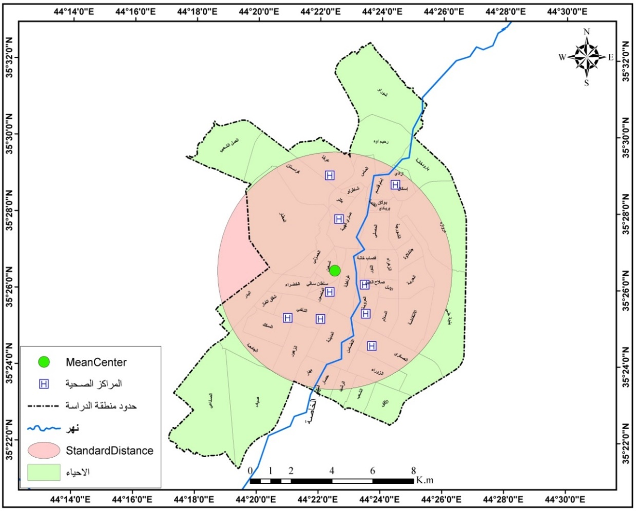
الخريطة (6) المسافة المعيارية للمراكز الصحية في منطقة الدراسة لسنة 2020
المصدر: من عمل الباحثان، باستخدام: تطبيق نظام برنامج (ARC GIS 10.8) لاستخراج المسافة المعيارية للمراكز الصحية.

نستنتج مما تقدم الآتي:-
- يقع المركز المتوسط للمراكز الصحية في منطقة الدراسة ضمن لمراكز الصحية الواقعة في (حي تسعين)،نظراً لوقوع هذه المراكز في المركز المتوسط، وكانت قيمة (x) للمركز المتوسط (443280.530642) وقيمة (y) (3922167.25581)^{(*)}، الخريطة(4).
- تمثل المراكز الصحية الواقعة في (حي صاري كهية) مركز الظاهرة (الوسيط، كما مبين في الخريطة (5).
- تمثل نسبة المراكز الصحية الواقعة ضمن المسافة المعيارية نسبة(57%) من مجموع المراكز الصحية البالغ عددها (8)، وهذا يعني إن التوزيع الجغرافي للمراكز الصحية يميل إلى التشتت أو الانتشار أكثر من ميلة نحو التركز والتكدس في حيز مكاني محدود، حيث بلغت قيمة (x) (443280.530642) وقيمة (y) (3922167.25581) للمسافة المعيارية للمراكز الصحية و كما موضح في الخريطة(6).
- (الجار الأقرب) (Average Nearest Neighbor):
يعد الجار الأقرب (Average Nearest Neighbor) من بين أكثر الأساليب الكمية أهمية للكشف عن طبيعة أنماط التوزيع المكاني للظواهر الجغرافية النقطية على سطح الأرض(الساعدي،2021، ص96)؛ وذلك لكونه يوفر مقياساً إحصائياً دقيقاً، وتستعمل قرينة صلة الجوار في الدراسات الجغرافية لقياس مدى تشتت مواقع النقاط حول بعضها وتحديد نمط انتشارها، إذ من الممكن أن تكون عشوائية أو منظمة أو مركزة، وتُعد من الأساليب الإحصائية الشائعة لدى الجغرافيين، لما توفره من قياس دقيق لعلاقة أي ظاهرة بالظواهر الأخرى ويعده العديد من الباحثين الأسلوب الأفضل والأمثل لتحليل التوزيع المكاني ولمعرفة النمط الذي يقع عليه توزيع الظواهر وفقاً لصحة الجوار، تظهر لنا نتائج تحليل البرنامج الذي يبين مخرجات الأشكال أنماط التوزيع النقطي التي تتدرج من النمط المشتت المتباعد غير المنتظم (Dispersed) وتكون نتيجته تقترد من الرقم (2.15)، إلى النمط المتجمع المتقارب (Clustered) وتقترب نتيجته من الرقم (0)، وما بينهما نمط عشوائي تكون نتيجته قريبة من الرقم(1)، وكلما اقتربت النتيجة إلى الرقم (2.15) دلت على أن التوزيع مثالي للظاهرة(المجمعي،2020، ص109).
ومن خلال تطبيق تحليل صلة الجوار لمراكز الصحية العامة في مدينة كركوك يظهر بان قيمة الدرجة المعيارية (Z-Score ) وصلت الى (2.61) تقع خارج نطاق القيمة الحرجة ( Critical Value(-2.58 )(+2.58) وبذلك تدخل ضمن منطقة الرفض (شكل رقم -۱-) وبالتالي نرفض (فرضية العدم) ونقبل الفرضية البديلة القائلة أن التوزيع الجغرافي لمراكز الصحية في المدينة ، ينتظم وفق نمط خاص بعيد عن النمط العشوائي، إذ أن هناك احتمالاً أقل من (1%) من وجود خطأ في رفض الفرضية المبدئية وقبول الفرضية البديلة، أي أن هناك احتمال قدره (۹۹%) من أن نمط توزيع المراكز في المدينة ناتج بفعل عوامل معينة وليس بالصدفة . لذا بلغت نتيجة قسمة معدل متوسط المسافة المحسوبة على متوسط المسافة المتوقعة التي اجراها البرنامج، اي قيمة صلة الجوار(R) تساوي (1.45)، مما يعني أن ٢٥٨، التوزيع هو النمط المتباعد والذي لا ينسجم مع الحجم السكاني في المدينة وكثافاتها السكانية وهي تتركز في أحياء محددة تشكل مراكز جذب للسكان عند محاولتهم الحصول على مثل هذه الخدمات، من جهة وعدم اتباع إجراءات التخطيط من جهة أخرى.

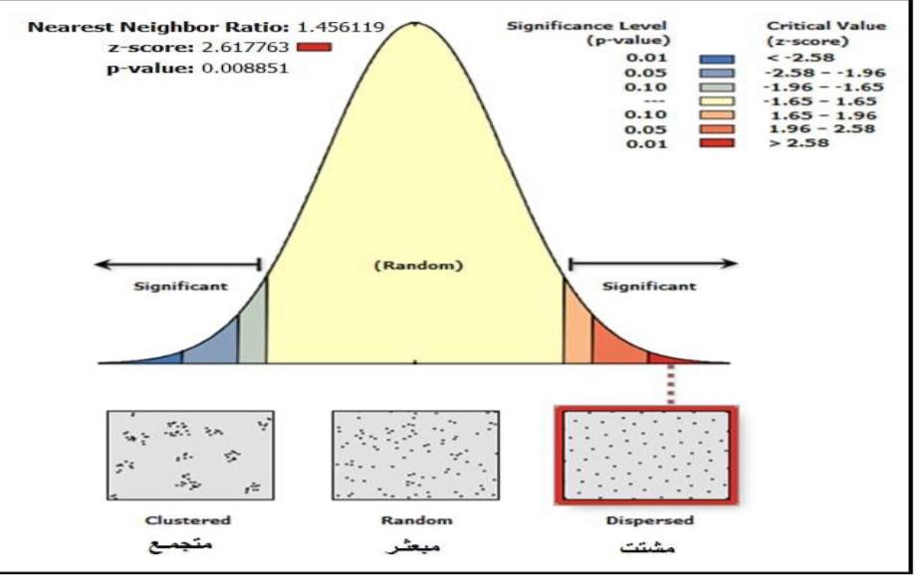

شكل (۱) نتائج صلة الجار الاقرب للمراكز الصحية العامة في مدينة كركوك لعام 2020
المصدر: عمل الباحثان باعتماد على: برنامج Arc Gis 10.6.

- توزيع المعاقين في مدينة كركوك بحسب أسباب الإعاقة لعام 2020:
بعد تحليل حالات العوق حسب أسبابها من الأمور المهمة المتعلقة بدراسة الظاهرة، وهناك أسباب طبيعية، فقد يكون العوق حدث بسبب أمراض طبيعية أي امراض ناتجة عن طبيعة الفرد، وأخرى أسباب خارجية (بيئية)، وهي حالات العوق التي تنتج عن اسباب و عوامل خارجة عن طبيعة القرد، ويدخل ضمن هذه العوامل الحوادث مهما كان نوعها، مثل حوادث الإرهاب، وحودث المرور والتي اصبح يطلق عليها ارهاب الطرقات)، والإصابات اثناء العمل ... الخ.
هناك عدد من متغيرات الأسباب الإعاقة، وسيتم استعراض هذه المتغيرات وكما يلي:
1 - السبب الخلقي: بلغ عدد المعاقين في المدينة لأسباب خلقية (ولادية) لعام 2020، يمثلون 5.18 % من مجموعهم، وهي تقوق النسبة في العراق والبالغة 11.7% من مجموع المعاقين في العراق، ويرجع ذلك إلى تراجع مستوى الخدمات الصحية في المحافظة، لاسيما بعد أحداث عام 2015 والمتمثلة برعاية الحوامل ومراقبة الأجنة وأطفال الأنابيب، وبلغ عدد الذكور المعاقين بهذا السبب 5110 معاقا مقابل 4114 معاقة من الإناث ظروف متعلقة بالولادة بلغ عدد المعاقين لهذا السبب في محافظة كركوك 3589 معاقة، وبنسبة 7.3 % من مجموعهم وهي تقوق النسبية المسجلة في العراق والبالغة7%.
2- اصابات الحوادث المرورية: بلغ عدد المعاقين في محافظة كركوك العام 2020 بسبب الحوادث المرورية 2295 معاقة يمثلون ما نسبته 6.4 % من مجموع المعاقين في عموم المحافظة، يمثل الذكور منهم 1748 معاق، مقابل 526 أعاقة من الأثاث، وهذا أمر طبيعي لكون الذكور الذين يقودون السيارات اكثر من الأثاث، كما أن ارتفاع عدد المعاقين لهذا السبب يعود لعوامل عديدة منها ارتفاع أعداد السيارات في المحافظة أولاً والى واقع الطرق الخارجية والداخلية من حيث تأهيلها وصيانتها ومدى وجود الإشارات المرورية والالتزام بالأنظمة والتعليمات المرورية واستخدام الهواتف النقالة أثناء السياقة. يذكر ووفق للجهاز المركزي للإحصاء وتكنلوجيا المعلومات التابع لوزارة التخطيط فقد شهد العراق خلال الأعوام العشرة الماضية أكثر من (19001) حادث مروري أدت إلى وفاة (22904) شخصا وإصابة (59614) آخري.
4- الحروب والإرهاب : بلغ عدد المعاقين في المدينة لعام 2020 بسبب المعارك والعمليات الإرهابية 2992 معاقة، يمثلون ما نسبته 4.5 % من مجموعهم وكان غالبيتهم من الذكور اذ بلغ عددهم 2011 معاقة مقابل 981 معافة من الإناث، وكانت اغلب حالات الإعاقة للإناث بسبب التفجيرات الإرهابية التي طالتهم.
5- كبر السن: بلغ عدد المعاقين لهذا السبب 16704 معاقا وبنسبة 33.5% من مجموعهم الكلي، منهم 7844 معاقا من الذكور، مقابل 8816 أنثى معاقة، وذلك لكون الإناث كبيرات السن اكثر عددا من الذكور كبار السنه.
6- سوء المعاملة النفسية والجسدية: بلغ عدد المعاقين لهذا السبب 298 معاقة في عام 2020 ويشكلون نسبة 6.4 % من المجموع الكلي للمعاقين في المحافظة،
- اثر البيئة على صحة الأنسان:
يعيش الإنسان في بيئات متباينة مناخيا وتضاريسها وعمرانيا وصناعيا، والتي لها آثار كبيرة على صحة الأنسان ، لذا تنوعت الأمراض بتنوع المناخ ، حيث هنالك أمراض تكثر في المناطق الحارة وأخرى في المناطق المعتدلة والباردة كما تتنوع الأمراض بتنوع الفصول في نفس المكان وتختلف الأمراض في المناطق الجافة عن المناطق الرطبة، (الدليمي، 2009، ص67)وفي المناطق الصحراوية عما في المناطق الريفية الزراعية وكذلك الحال في تنوع التضاريس، حيث يسود الجبال أمراض معينة تختلف عما في الهضاب والسهول ، وفي المناطق المكتظة بالسكان والعمران اكثر من المناطق القليلة الكثافة ، وفي المناطق الفقيرة اكثر من الغنية وفي المناطق العشوائية اكثر من المخططة ، وفي المدن الصناعية تنتشر الأمراض اكثر من المدن غير الصناعية.( الدودي،2010،ص123)
- أثر التلوث على صحة الإنسان:
يتعرض الأنسان إلى تلوث ناتج عن أسباب طبيعية أو بشرية. وقد يكون تلوث الهواء أو الماء أو التربة، وربما يكون التأثير مباشر أو غير مباشر، ففي كل الحالات يتعرض الأنسان لعدد من الأمراض الناتجة عن التلوث بأنواعه، ويتطلب ذلك دراسة مستفيضة لخلق الوعي لدى الطبقة المتعلمة بكل مستوياتها في التعرف على مصادر الخطر التي تهدد حياة الأنسان ، وانه يعمل على قتل نفسه بيده.
كما هو الحال في التلوث الذي ينجم عن مصفى النفط الواقع شمال المحافظة وهي أهلية في مدينة

كركوك على بعد نحو 5 كيلومترا إلى الشمال من كركوك.
- الوظيفة الصحية :
من الوظائف المهمة التطور المجتمع في أية بقعة من بقاع العالم، وتطورها يعد دليلا على تقدم المجتمعات لكونها تتم بالإنسان من الناحية الصحية والنفسية والعقلية، وبالتالي يستطيع أداء أعماله بصورة جيدة ، ولقد أولت منظمة الصحة العالمية أهمية خاصة لموضوع كفاءة الخدمات الصحية بأقل النفقات في الجهد سواء أكانت بعض الجهود على شكل أموال أم قوى عامله أم موارد أخرى ، وقد ازداد الطلب على هذه الخدمات خاصة في الآونة الأخيرة بسبب زيادة عدد السكان الذي يؤثر في كفاءة هذا النوع من الخدمات التي يرتبط بتطور الشعوب. واشتمل البحث على ثلاثة مباحث. http://www.jtuh.tu.edu.iq/
- الغرض العام للوظيفة
يتولى مدير الموارد البشرية تخطيط وصياغة سياسات الموارد البشرية التي تشمل التوظيف، درجات الرواتب، الأجور، الحوافز والمزايا، الترقيات، تقییم الأداء، التدريب، وخدمات الموظفين طبقا لأهداف الشركة والقواعد التنظيمية الحكومية وتشريعات العمالة، ويتأكد من تبليغها السليم لموظفي الشركة وتفعيلها وإدارتها.
1-تحليل الفجوات الحالية للمؤسسة وذلك من خلال استبيان يجيب عليه كل العاملين بالمؤسسة .
٢. دراسة جيدة للخطة الاستراتيجية للمؤسسة (الرؤية والمهام والأهداف) لتحديد اتجاه المؤسسة؛ وكذلك متطلبات المرحلة القادمة خاصة فيما
يتعلق بكوادر المؤسسة الحالية والمستقبلية.
3. مراجعة الهيكل التنظيمي Organization Chart والوظائف، والتأكد من أن الهيكل سوف يحقق الاستراتيجية المرجوة من خلال الوظائف المطروحة
ومعرفة طبيعة عمل كل وظيفة في المؤسسة. كذلك تحديد المستويات الوظيفية للمؤسسة ككل حتى يتسنى تحديد المسئوليات.
4. تحديد الإخصائيين (غالبا يكون إخصائي موارد بشرية بالتعاون مع المشرف المباشر للموظف القائمين بعملية التحليل وتوصيف الوظائف، تحديد.
الإمكانات المادية اللازمة للتنفيذ، تحديد المدة الزمنية المطلوبة للدراسة وعدد الأفراد المطلوبين للقيام بالدراسة، وتحديد المجموعات العامة للوظائف والمجموعات الفرعية.اختيار طرق تحليل الوظائف في هذه المرحلة يتم اختيار طريقة أسلوب جمع البيانات.
الاستنتاجات:
- تتوزع مراكز الصحة العامة في منطقة الدراسة بشكل غير متناسب مع توزيع السكان داخل مدينة كركوك.
- تكمن أهمية البحث فيِ استخدام تقنيات نُظم المَعلومات الجغرافيِة (GIS)، من اجل الوقوف علَى معالجة المشاكل في توزيع المراكز الصحية.
- يقع المركز المتوسط للمراكز الصحية في منطقة الدراسة ضمن لمراكز الصحية الواقعة في (حي تسعين)،نظراً لوقوع هذه المراكز في المركز المتوسط.
- تمثل المراكز الصحية الواقعة في (حي صاري كهية) مركز الظاهرة (الوسيط).
- تمثل نسبة المراكز الصحية الواقعة ضمن المسافة المعيارية نسبة(57%) من مجموع المراكز الصحية البالغ عددها (8)، وهذا يعني إن التوزيع الجغرافي للمراكز الصحية يميل إلى التشتت أو الانتشار أكثر من ميلة نحو التركز والتكدس في حيز مكاني محدود.
التوصيات:
- توصي الدراسة بضرورة وضع منهج علمي في المستقبل يعتمد على عدد السكان في توزيع المراكز الصحية.
- استخدام برامج نظم المعلومات الجغرافية في دراسة النشاطات الصحية داخل المدينة.
- إنشاء بنك معلومات خرائطي عن توزيع المراكز الصحية لمعرفة مواقعها وانتشارها داخل المدينة.

(*) تستخرج المسافة المعيارية بالطريقة التقليدية وفق المعادلة الآتية :- حيث إن:- (SD)=المسافة المعيارية،Xi))=الاحداثي الشرقي، (yi)= الاحداثي الشمالي، ()= متوسط الاحداثي الشرقي،() = متوسط الاحداثي الشمالي،(N)= عدد النقاط.
(*) بالاعتماد على: تطبيق نظام برنامج (ARC GIS 10.8) ومن الجدول (Attribute table) لطبقة نقاط المركز المتوسط نستخرج قيمة (x) و (y).

